^{Fastighetsbeteckning} | ^{Fastighetsägare}
^{Företagsnamn} | ^{Telefon} | ^{Organisationsnummer}
^{Utdelningsadress} | ^{Postnummer och ort}
^{Kontaktperson} | ^{Telefon} | ^{Mobiltelefon}
^{E-postadress}
Fastighetsuppgifter och sökande

Beskrivning av uppläggningen
^{Volym} | ^{Fyllnadshöjd} | Ange start- och slutdatum för uppläggningen | ^{Arbetstider}
Beskriv ändamål/syfte med återvinningen

Beskriv det material som kommer att hanteras och materialets ursprung

Vilka föroreningar innehåller materialet? (Provtagning kan krävas)

Beskriv omgivningen och markanvändning

Sökandes bedömning av riskerna med återvinningen (se info på nästa sida)

Motivering till ovanstående bedömning av risker

^{Avstånd bostäder} | ^{Avstånd fritidshus} | ^{Avstånd vattendrag} | ^{Avstånd vattentäkt}
Ligger platsen inom strandskyddsområde?   Ja  Nej |  | Ligger platsen inom skyddsområde för vattentäkt?   Ja  Nej

Datum och ort
Signatur | Namnförtydligande

Vilken prövningsnivå gäller?
Tre olika prövningsnivåer finns gällande avfall som ska återvinnas. Ni som verksamhetsutövare har ansvaret för att bedöma detta. Anmälningsplikt, tillståndsplikt och varken anmälnings- eller tillståndspliktigt. Avfall som bedöms ha ringa föroreningsrisk ska anmälas till kommunen (denna blankett). Avfall med mer än ringa föroreningsrisk ska tillståndsprövas av Länsstyrelsen. Avfall med mindre än ringa föroreningsrisk behöver inte anmälas. Dock kan det finnas krav på anmälan till kommunen enligt andra bestämmelser, t.ex marklov, strandskydd med mera. Säkrast är att alltid kontakta kommunen innan ni använder avfall för anläggningsändamål.
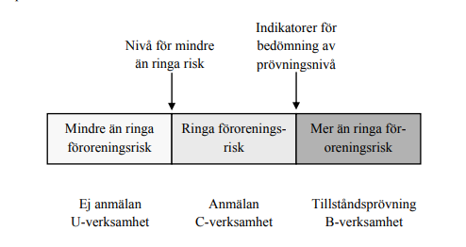

Information
Anmälan med bilagor skickas till:
Åsele kommun
Miljöenheten
919 85 Åsele

Vi tar gärna emot din anmälan digitalt:
miljobygg@asele.se

Avgift
Miljö- och byggnadsnämnden tar ut en avgift, fastställd av kommunfullmäktige, för handläggning av ärendet. Taxor för miljöenheten finns att läsa här: https://www.asele.se/media/i2odiykl/mb-2024-230-2-miljotaxa-2025-beslutad.pdf

Information om behandling av personuppgifter
Personuppgifter som lämnas på denna blankett kommer att behandlas i vår databas för administration och andra åtgärder som behövs för att handlägga ärendet. Behandlingen kan också avse fakturering och framställning av statistik. Information om hur Dina personuppgifter används lämnas av Åsele kommun, som är person-uppgiftsansvarig, tel. 0941- 140 00. Vill Du att Dina registrerade personuppgifter ska rättas, blockeras eller utplånas (28 § PUL) eller vill Du erhålla besked om registrerade personuppgifter (26 § PUL) kan Du skriftligen begära detta. Skicka Din begäran till Åsele kommun, 919 85 Åsele.

